整數乘除與四則
1 | 康一牌冷氣機廣告詞是“開動後，可使室內溫度每分鐘下降0.2度”，如果在32℃時開動該冷氣機，按照廣告的說法，在20分鐘後，室內溫度應是多少℃？  (A) 24℃ (B)26℃ (C) 28℃ (D) 30℃ |  | C
1 | 下列敘述何者錯誤？  (A) (－5)² =25 (B) 4³表示3個4相乘  (C) (－1)⁹× (－1)⁸＝－1 (D) (-6)(-6)(-6)=(-6)3 | D
1 | 算下列各式，何者的結果是負數？  (A) （－135）÷（－45） (B)（－300）÷（－25）×（－4）  (C)（－9）×（－6）×（－8）÷（－4） (D)（－5）×7×8÷（－6）×9 | B
1 | 下列各式中，何者的值為1？  (A) (－1)× (－1)² (B) (－1)² ×(－1)³× (－1)³  (C) (－1)² ×1×(－1)⁴×(－1)⁵ (D) (7－8)³ | B
1 | 化簡(－2)×8²的結果與下列何者相同？  (A) 2× (-2)⁶ (B) (－2)×2⁴ (C) (－2)×2⁵ (D)－2⁷ | D
1 | (－378)²＋(－378)×478＝？  (A) 37800 (B) －37800(C) 47800 (D) －47800 | B
1 | 下列各算式，何者正確？  (A)(－1) ×(－2)＝－2 (B)(－1) ×(－2) ×(－3)＝6  (C)(－1)×(－2) ×(－3) ×(－4)＝24 (D)(－5) ×(－6) ×(－7) ×0＝210 | c
1 | 下列各算式，何者的結果是正數？  (A)(－30) ×(－25) ×(－20) (B)(－5) ×(－6) ×(－7) ×(－8) ×(－9)  (C)(－4) ×9 ×(－15) ×35 (D)(－91) ×(－87) ×32 ×(－39)×(－69) ×(－28) | C
1 | 右表是二年一班學生第一次段考各科平均分數與及格分數（不一定60分）差距的一覽表。若公民分數是90分，則數學科的平均分數為多少？(A)65 (B)66 (C)67 (D)74 分 | B
  科目 | 國文 | 英文 | 數學 | 理化 | 歷史 | 地理 | 公民
  與及格分數差距 | 11 | 3 | －4 | －5 | 13 | 18 | 20
1 | 甲、乙、丙、丁、戊五人參加象棋大賽，每兩人都必須比賽一場，且每一場都要分出勝負(即沒有和局)，勝一場記為「＋1」，負一場記為「－1」，比賽結果如右表，試求出戊的勝負場數為何？(A)4勝0負 (B)3勝1負 (C)2勝2負 (D)1勝1負 | C
   | 甲 | 乙 | 丙 | 丁 | 戊
  勝 | ＋2 | ＋1 | ＋4 | ＋1
  負 | －2 | －3 | 0 | －3
1 | 東成雜貨店每日進貨新鮮麵包若干個，一個成本6元，售價10元，若第一天沒賣完，第二天就以半價賣出；第二天沒賣完的麵包在第三天就報銷，若該店在九月一日進貨50個麵包，賣了30個，第二天又賣出16個，請問這次進貨結果是賺還是賠多少元？  (A)賺80元 (B)賠80元 (C)賺160元 (D)不賺不賠 | A
1 | 請問下列算式中，何者的計算結果最小？  (A)(－3)×5÷(－7) (B)3×5÷(－7) (C)(－3)×(－5)÷7 (D)3×(－5)÷(－7) | B
1 | 計算27÷(－9)×2－54÷(－6)＝？  (A)－6 (B)－3 (C)3 (D)6 | C
1 | 計算下列各式，何者的結果是負數？  (A) (－135)÷(－45) (B) (－300)÷(－25)×(－4)  (C) (－92)×(－6)×(－8)÷(－10) (D) (－51)×43×82÷(－7)×40 | B
1 | 某地區的溫度平均每天下降2度，若今天的溫度為攝氏6度，請問3天後的溫度可以用下列哪一個算式表示？  (A)(－2)×3＋6 (B)2×3－6 (C)(－2)×3－6 (D)6－(－2)×3 | A
1 | 97863×(－5) ×9×0×(－4)＝？  (A)17615340 (B)－17615340 (C)176153400 (D)0 | D
1 | 下列算式中，何者的值與其他三個算式的值不同？  (A)(－2) ×(－3) ×4 (B)(－2) ×3×(－4) (C)2×3×4 (D)2×(－3) ×4 | D
1 | 2003×47－2003×(－63)－2003×10＝？  (A)0 (B)2003 (C)20030 (D)200300 | D
1 | 計算(－999)×78＝？  (A)－77922 (B)－78078 (C)77922 (D)78078 | A
1 | 右表是嘟嘟網咖館上週的營業收入記錄與每日成本比較表。若每日成本為3000元，則上週的營業狀況是賺或賠多少元？  (A)賺4240元 (B)賺3250元(C)賠4240元 (D)不賺不賠 | A
  星期 | 一 | 二 | 三 | 四 | 五 | 六 | 日
  與每日成本比較 | －450 | －110 | －150 | 250 | 900 | 2500 | 1300
1 | 求(－47389) ×(－899931)＋(－899930) ×47389＝？  (A)－47389 (B)47389 (C)－94778 (D)94778 | B
1 | 根據資料記載，由海平面往上每升高100公尺，氣溫就下降0.6℃。英杰想到合歡山登山，已知當日海平面的溫度是18℃，當英杰抵達海拔3400公尺的主峰時，該地的溫度是幾度？  (A)－6℃ (B)－3.6℃ (C)－2.4℃ (D)－0.6℃ | C
1 | 計算(－5)×[－7×(8－18)－(9＋19)÷(－2)]＝？  (A)420 (B)－420 (C)270 (D)－270 | B
1 | 計算3945×(－1257)×958×0－2＝？  (A)2 (B)0 (C)－2 (D)－3 | C
1 | 趙先生帶了400元上市場買做水餃的材料，已知絞肉一斤80元，高麗菜一斤35元，水餃皮一斤40元，若趙先生想買2斤絞肉、4斤高麗菜及3斤半水餃皮，則趙先生所帶的錢是不夠或是剩餘多少元？  (A)剩餘20元 (B)剩餘40元(C)不夠20元 (D)不夠40元 | D
1 | 下列何者錯誤？  (A)(－5)×0＝0ˉ(B)0×(－8)＝0ˉ(C)0×0＝0ˉ (D)8÷0＝0 | D
1 | 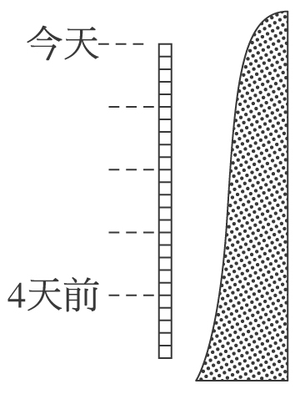  水庫管理員發現因水庫上游集水區持續降雨，一週以來水庫水位每天都穩定上升8公分，若水位上升1公分以「＋1」表示；1天後以「＋1」表示，則下列哪一個最適合表示4天前水位與今天水位的變化量？  (A)8×4 (B)8×(－4) (C)(－8) ×4 (D)(－8) ×(－4) | B
1 | 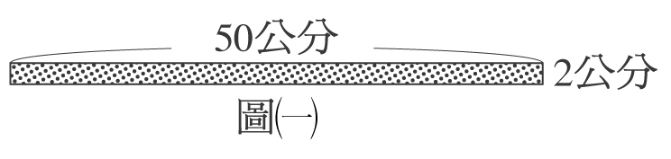  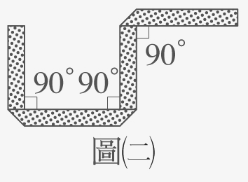  如圖(一)將長為50公分、寬為2公分的矩形，折成圖(二)的圖形，並著上灰色，則灰色部分的面積為多少平方公分？(A)94 (B)96 (C)98 (D)100 | A
2 | 計算∣4×(5－8)∣－(－3)×[(－10)³÷50－25]＝？  (A) －123 (B) －136 (C) －143 (D)－156 | A
2 | 若甲數÷243＝378，則(甲數－6804)÷243＝？  (A) 350 (B) 360 (C) 370 (D) 380 | A
2 | 若a×471＝11304，則a÷9×471＝？  (A) 1526 (B) 1625 (C) 1256 (D) 1562 | C
2 | 計算(－1)¹×(－1)²×(－1)³×……×(－1)⁹⁹＝？  (A) 0 (B) －1 (C) 1 (D) －99 | C
2 | 若甲÷乙＝2，乙÷丙＝－3，且丙數是 60，則甲數是多少？  (A) 360 (B) －360 (C) 40 (D) －40 | B
2 | 設甲、乙、丙皆為負數，且甲×(－13)＝乙×(－14)＝丙×(－15)，則何者正確？(A) 甲＜丙＜乙 (B) 乙＜甲＜丙 (C) 乙＜丙＜甲 (D) 甲＜乙＜丙 | D
2 | 12×(－1) ¹¹－8²÷(－4)＝？  (A) 4 (B) －4 (C) 28 (D) －28 | A
2 | 下列各式的值何者為 0？  (A) (－1) ²×(－1) ³－1 (B) (－1)×(－1) ²×(－1)³＋1  (C) (－1)＋(－1) ²＋(－1) ³ (D) (－1)＋(－1)²＋(－1) ³＋(－1)×(－1) ³ | D
2 | 計算27÷(－9)×2－54÷(－6)＝？  (A) －6 (B)－3 (C) 3 (D) 6 | C
2 | 2¹⁰－2⁹－2⁸－2⁷＝？  (A) 2⁶ (B) 2⁷ (C) 2⁸ (D) 2⁹ | B
2 | 下列各式的值，何者最大？  (A) (－56)÷7 (B) 144÷(－16)  (C) (－27)×(－4)÷(－3) ² (D) (－56)÷4÷2 | C
2 | 下列哪幾個算式是正確的？  甲：(15－3)－4＝15－(3－4) 乙：[6×(－5)]×(－4)＝6×[(－5)×(－4)]  丙：[24÷(－4)]÷(－2)＝24÷[(－4)÷(－2)]  (A) 乙 (B) 甲、乙 (C) 甲、丙 (D) 甲、乙、丙 | A
2 | 若甲數÷243＝378，則(甲數－6804)÷243＝？  (A)350 (B)360 (C)370 (D)380 | A
2 | 新新服裝行這季進貨200件服飾，每件成本50元，售價99元；結果只賣出131件，其餘在換季拍賣時，以三件100元賣出，問這些服裝全部賣完後，共賺或賠多少元？(A)賺5269元 (B)賺9869元 (C)賺2969元 (D)賠2969元 | A
2 | 若999×(－98)＋999×(－2)＝999×a＝b，求b－a＝？  (A)－99800 (B)100000 (C)10100 (D)－99900 | A
2 | 設比(－9)大5的數是甲數，比(－3)小(－8)的數是乙數，則(甲數×乙數)＝？  (A)44ˉ(B)20ˉ(C)－20ˉ(D)－154 | C
2 | 求(－5)×[7×(8－17)－(9－19)÷(－2)]＝？  (A)330ˉ(B)340ˉ(C)360ˉ(D)390 | B
2 | 下列哪幾個選項是正確的？  甲：(18－2)－3＝18－(2－3) 乙：[18×(－2)] ×(－3)＝18×[(－2) ×(－3)]  丙：[18÷(－6)] ÷(－3)＝18÷[(－6) ÷(－3)]  (A)甲、乙 (B)乙、丙 (C)僅有乙 (D)僅有丙 | C
2 | 若甲×4＝－20，7×(－1)＝乙，(－2) ×(－5)＝丙，(－6) ×丁＝－24，則下列選項何者正確？(A)甲＝5 (B)乙＝7 (C)丙＝－10 (D)丁＝4 | D
2 | 下列各式的值，何者與其他算式的值不相等？  (A)96÷(－8)÷(－4) (B)[96÷(－8)]÷(－4)  (C)96÷[(－8)÷(－4)] (D)96÷[(－8)×(－4)] | C
2 | 求999×(－83)的值與下列哪一個式子的結果相同？  (A)1000×(－80)－1×3 (B)999×(－80)＋999×(－3)  (C)1000×(－80)＋1×(－3) (D)1000(－80)－1×(－3) | B
2 | 計算(－3)×[(－2)－(－5)]的結果與下列哪一個不相同？  (A)(－3)×(－2)－(－3)×5 (B)6＋3×(－5)  (C)(－3)×(－2)－3×5 (D)3×2－3×5 | A
2 | 設甲、乙是兩個不相同的整數，且甲數＜0，乙數＜0，則下列何者必為正數？  (A) 甲＋乙ˉ(B) 甲－乙 (C) 甲×乙ˉ (D)∣甲∣－∣乙∣ | C
2 | 有關下列的式子：24－2□11＝2，在□中要填入＋、－、×、÷的哪一種運算符號才可使等號成立？(A)＋ˉ(B)－ˉ(C)×ˉ(D)÷ | C
2 | 下列哪一個選項的運算結果與「699×(－48)」的值相同？  (A)699×50－699×2 (B)699×40－699×8  (C)700×(－48)－1×(－48) (D)700×(－48)＋1×(－48) | C
2 | 若甲×5＝－25，7×(－1)＝乙，(－3)×(－5)＝丙，(－6)×丁＝－24，則下列選項何者正確？(A)甲＝5ˉ(B)乙＝7ˉ(C)丙＝－15ˉ(D)丁＝4 | D
2 | 有一次數學老師考隨堂測驗，題目共15題，答對者給7分；答錯者不但不給分，還要倒扣3分；不作答者，不給分也不倒扣。黑人共寫了13題，得分是61分，則請問他答錯幾題？(A)2 (B)3 (C)4 (D)5 題 | B
2 | 計算9＋(－2)×[18－(－3)×2]÷4之值為何？  (A)－3ˉ(B)3ˉ(C)21ˉ(D)42 | A
2 | 下面哪一個選項的運算結果與「899×(－58)」的值相同？  (A)899×60－899×2 (B)899×50－899×8  (C)900×(－58)－1×(－58) (D)900×(－58)＋1×(－58) | C
2 | 甲、乙、丙都是負數，若甲×(－2)＝乙×(－3)＝丙×(－4)，則下列何者正確？  (A)甲＞乙＞丙ˉ(B)甲＜乙＜丙ˉ(C)甲＞丙＞乙ˉ(D)乙＞甲＞丙 | B
2 | 若9＋18＋27＋36＋45＋54＋63＋72＋81＝9×□，則□＝？  (A)48ˉ(B)45ˉ(C)40ˉ(D)36 | B
2 | 在－2、－1、0、4四個數中任取三個數相乘，其中乘積最小的值為何？  (A)－8 (B)－4 (C)0 (D)8 | C
2 | 若灰螞蟻、黑螞蟻分別在數線上的－10和20  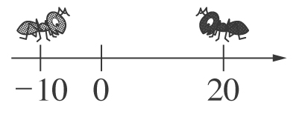  位置，今兩隻螞蟻相向而行，灰螞蟻的速率是黑螞蟻的9倍，則這兩隻螞蟻會在數線上的哪個位置相遇？  (A)17 (B)18 (C)19 (D)20 | A
2 | 判斷下列各運算結果哪些是正數？(不需算出最後結果)  (A)(－35.78)＋(－4.38)－(－26.12) (B)(－3.86)＋(4.27)－2.7  (C)(－21.75)－(－21.74) (D)－(－16.76)＋(－23.38)＋8.12 | D
2 | 某測驗有10道題目，答對一題得3分，答錯一題扣2分，若沒有作答則不計分。如果小玉自行對完答案後，知道自己只答對一題，但總分為－9分，那麼她答錯了幾題？(A)4題 (B)5題 (C)6題 (D)7題 | C
2 | 若(－12)×甲＝(－12)÷甲數，則甲數為何？  (A)1 (B)－1 (C)0 (D)1或－1 | D
3 | 若甲＜0且甲÷乙＜0、乙×丙> 0、丙÷丁< 0、丁×戊> 0，  則(A) 甲×丁＜0 (B) 甲÷戊＜0 (C) 乙×戊＜0 (D) 丁＜0 |  | ＜
3 | | a |＜| b |＜| c |＜| d |，其中d＜c＜0＜a＜b，則下列何式恆為負數？  (A) | a | + c－d (B) | d | – b (C) ad – bc (D) | ac | – | bd | | D
3 | 設甲、乙、丙三數滿足下列條件：乙×丙＝0，甲×乙＜0，甲–乙＞0，  則甲、乙、丙的大小順序為：  (A)甲＞乙＞丙 (B)甲＞丙＞乙 (C)乙＞丙＞甲 (D)丙＞乙＞甲 | B
3 | 下列四個選項中，哪一個是正確的？(a、b、c皆為正數)  (A)a－b－c＝a－(b－c) (B)a÷b÷c＝a÷c÷b  (C)a÷(b－c)＝a÷b－a÷c (D)(a－b)×c＝a×c－b | B
3 | 若a×471＝11304 則a÷9×471＝？  (A)1526 (B)1625 (C)1256 (D)1562 | C
3 | 若a＋(－5)＝－17，b－(－12)＝8，(－5) ×c＝45，d÷(－3)＝5，  則a、b、c、d中哪一個最大？ (A)a (B)b (C)c (D)d | B
3 | 若(－6)×(－7) ×(－8) ×(－9)×(－10)＝N，  甲＝(－1) ×(－3) ×(－5) ×(－7) ×(－9)，  乙＝(－2) ×(－4) ×(－6) ×(－8) ×(－10) ，丙＝1×3×5×7×9 ，  丁＝2×4×6×8×10， 則N與下列哪一個數的值最接近？(A)甲(B)乙(C)丙(D)丁 | B
3 | 已知3 × 37037=111111，求( – 111111 ) × ( – 55 ) + ( – 65 ) × 37037=？  (A) 7407400 (B) 3703700 (C) – 7407400 (D) – 370370 | B
3 | 有一符號“[ ]”表示數值為小於[ ]內的數中最大的整數，如[ 3.1 ]=3、[ 4.25 ]=4、[ –3.16]=– 4，則[ 2.5 ] × [ 5.4 ] + [ – 2.1 ] × [ 3.75 ]=？  (A) 4 (B) 1 (C) 7 (D) 6 | B
4 | 東成雜貨店每日進貨新鮮麵包若干個，一個成本6元，售價10元，若第一天沒賣完，第二天就以半價賣出；第二天沒賣完的麵包在第三天就報銷，若該店在九月一日進貨50個麵包，賣了30個，第二天又賣出16個，請問這次進貨結果是賺或賠多少元？ | +80
4 | 求下列各式的值：  (1)76×(－3)＋24×(－3)＝ˉˉˉˉ。  (2)998×(－582)＝ˉˉˉˉ。  (3)∣－99×73∣＋205×73－4×73＝ˉˉˉˉ。 | -300  -580836  21900
4 | 康康月考成績五科平均為95分，加上數學後，六科平均為92分，  則康康數學得ˉˉˉˉ分。 | 77
4 | 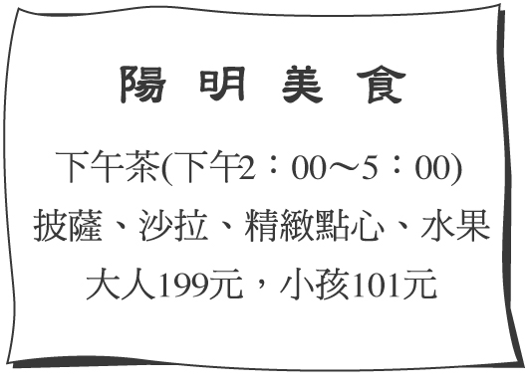  康康的爸爸、媽媽帶康康與妹妹(都是小孩)四人去陽明美食餐廳喝下午茶，根據下列面的價目表，則它們四人共要ˉˉ ˉˉ元。 | 600
4 | 56÷(－7)－(－60)÷(－10)＝ 。 | -14
4 | 計算下列各式的值：  (1)36÷(－3)＝ˉˉˉˉ。  (2)(－54)÷6÷(－3)＝ˉˉˉˉ。  (3)96÷[(－8)÷(－2)]＝ˉˉˉˉ。  (4)(－18)÷[(－3)×6]＝ˉˉˉˉ。 | (1)－12ˉ(2)3ˉ(3)24ˉ(4)1
5 | ( – 198 ) × 199______( – 198 ) × 198 + 198 (請填入 >、< 或=) |  | <
5 | 若某國產小汽車加滿油420元，可跑350公里，若台北到竹北有80公里，則來回一趟最少需花多少油錢？ 元 | 192
5 | 阿哲、小芳兩人在數線上，相距100個單位，若阿哲在小芳右方，且阿哲每秒向左走12個單位，小芳每秒向右走9個單位，已知他們兩人同時出發經10秒後，小芳在20的位置上，請問：  (1) 小芳最初位置為何？  (2) 阿哲最後的位置為何？ | -70  -90
5 | 阿貴約班上五位好友上網咖調劑身心，但是只有 3 臺電腦可用，則在 1 小時 30 分的時間內，每人可享受上網的時間多少分鐘？ 分鐘 | 25
5 | 校慶當天，從早上7點30分到下午5點30分，為了迎接貴賓，校門口需要隨時保持6位糾察站崗，本校共有20位糾察隊員，問當天平均每位糾察隊員需站崗多久？ 分鐘 | 180
5 | 5人結伴搭火車旅遊，但只買到3張坐票，2張站票，在2個小時的旅程中，5個人輪流坐3個座位（每個座位只坐一人），則平均每個人坐在位子上幾分鐘？ 分鐘 | 72
5 | 在－1、－2、－3、－4、－5、－6、－7、－8、9、10等十個數中任取三個數相乘，其中乘積最大者為ˉˉˉˉ；最小者為ˉˉˉˉ。 | 560  －720
5 | 4765×(－3)＋4765×5＋4765×(－4)  ＝ 。 | -9530
5 | (－2003)×(－932)＋(－48)×2003＋(－2003)×(－116)  ＝ 。 | 2003000
5 | －654×125－38×(－654)＋(－13)×654  ＝ 。 | -65400
5 | 求下列各式的值：  (1)(－101)×95＝ˉˉˉˉ。  (2)54×(－95)＋38×(－95)－8×95＝ˉˉˉˉ。 | (1)－ 9595ˉ(2)－9500
5 | 阿保玩電腦數字遊戲，如果出現的數字是奇數時，P點就向左移動4單位長，出現偶數時，P點就向右移動3單位長；若一開始P點所代表的數是0，今猜了10回後，其中6回為偶數，則P點位置所代表的數為 。 | 2
5 | 測驗題50題，答對一題得2分，答錯一題倒扣1分，不答不扣分，請問：  (1)若康康答對43題，答錯3題，有4題未答，則康康實得 分。  (2)若軒軒僅做43題得74分，則軒軒做對 題。 | 83  39
5 | 康老闆買進成本為1台斤40元的葡萄30台斤，搬運途中不慎壓壞了2台斤，剩下的挑選出較好的葡萄10台斤，以每台斤50元賣出，其餘的則以每台斤35元賣出，若全部賣完，則康老闆賺或賠多少元？ | 賠  70元
5 | 彥文第一次段考分數，若以數學90分  為基準，其他七科和數學的相差分數  如表：若八科的平均分數是88分，  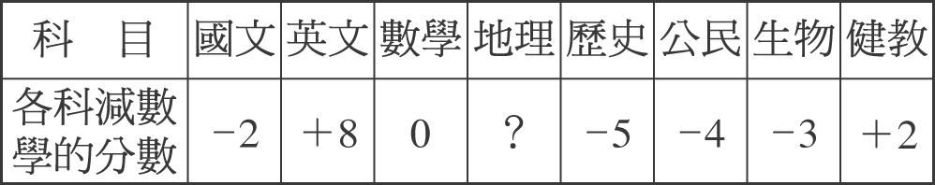  則彥文的地理考了 分。 | 78
5 | 某日小傑以計算機計算2005 ×94之值，但他不小心按成了2005 ×95，請問：  (1)所得的結果會比正確答案多了多少？  (2)若小香同樣以計算機計算此題，但她不確定她按了什麼數乘上94，所得到的結果比正確答案多了282，請問小香到底是按到了什麼數字乘上94？ | 2005  2008
5 | 計算－385×37－385×63  ＝ | -38500
6 | 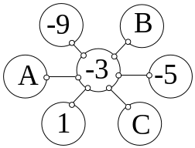  小雯將－9、－7、－5、－3、－1、1、3等七個  數字不重複的填入圓圈中，使得圖中每一條直線上的  三個數字和都相等，請問：A－B= | 6
6 | 計算1385×63－385×37＋1385×37－385×63  ＝ | 100  000
6 | 已知甲和乙互為倒數，若甲×138 ＝ 2348，  則甲× (乙+ 138 ) ÷ ( – 9 ) ＝______ |  | -261
6 | 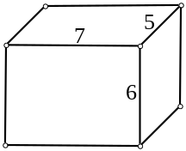  將邊長1㎝的小正方體210個，組成長、寬、高分別為  7、5、6㎝的長方體(如圖)並在表面塗上顏色，則  (1)完全沒有被塗上顏色的小正方體共有 個  (2)只有一面被塗上顏色的小正方體共有 個  (3)只有兩面塗上顏色的小正方體共有 個  (4)有三面被塗上顏色的小正方體共有 個 | 60  94  48  8
6 | 若甲數÷(－123)＝7438，  則(甲數－3690)÷(－123)＝ | 7468
6 | 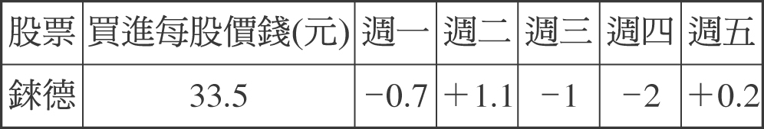  國強上週五以收盤價買進錸德公司股票5張，每張1000股，每股33.5元，在本週該股股價收盤的漲跌情形，如下表：若國強以本週五的收盤價錢全數賣出，則他總共賺或賠多少元？ 元 | 賠  12000
6 | { ( –23 ) + 3 × [ | –12 – ( –7 ) | –3 × ( –4) ] }× ( –3) – ( –85)  = 。 |  | 1
7 | 試問9999…999×4444…444乘開後的各位數字總和為 。  94個 94個 | 846

